Pengaruh Lama Pengeringan Terhadap Kualitas Butter Cake Mangga Kweni (Mangifera odorata Griff) Kering
Febby Safitri^{1,a)}, Ridawati^{2,b)}, Cucu Cahyana^{3,c)}
¹Program Studi Pendidikan Tata Boga, Fakultas Teknik, Universitas Negeri Jakarta, Jalan Rawamangun Muka, Jakarta Timur, 13220, Telp/Fax (021) 4894221
Email: ^{a)}febbysftr@gmail.com ^{b)}ridawati.sesil@gmail.com ^{c)}ccahyana@unj.ac.id
Abstract
This researched aims to study the effect of drying time on the quality of dried kweni mango butter on the colour, flavour, taste, and texture aspects. This researched was conducted at the pastry and bakery laboratory of the food and nutrition program State University of Jakarta and was conducted in september 2019 - january 2020. This studied used an experimental method with different drying time treatments, namely 60 minutes, 90 minutes and 120 minutes then organoleptic testing was carried out on 45 panelists was rarther well trained. Based on the hypothesis test using the kruskal wallis test, it states that the colour aspect was continued by the tuckey's test and the best results obtained were the drying time of 120 minutes showing that the colour aspect approaches dark yellow. The results of the content test for the drying time of 60 minutes were 2.97%, 90 minutes 1.44%, and 120 minutes 0.46% were in accordance with sni 01-2973-2011, namely a maximum water content of 5%, then the results of the ash content test for drying time was 60 minutes 1.5%, 90 minutes 1.46%, and 120 minutes 1.41% was in accordance with sni 01-2973-2009 maximum ash content was 1.5%.
Keywords: Dried Butter Cake, Mango Kweni, Drying, Quality.
Abstrak
Penelitian ini bertujuan untuk mempelajari pengaruh lama pengeringan terhadap kualitas butter cake mangga kweni kering pada aspek warna, aroma, rasa, dan tekstur. Penelitian ini dilakukan di Laboratorium Pastry dan Bakery Program Studi Pendidikan Tata Boga Fakultas Teknik Universitas Negeri Jakarta dan dilaksanakan pada bulan September 2019 – Januari 2020. Penelitian ini menggunakan metode eksperimen dengan perlakuan lama waktu pengeringan yang berbeda yaitu 60 menit, 90 menit, dan 120 menit kemudian dilakukan uji organoleptik kepada 45 panelis agak terlatih. Berdasarkan uji hipotesis menggunakan Uji Kruskal Wallis menyatakan bahwa aspek warna dilanjutkan Uji Tuckey’s dan hasil terbaik yang didapatkan adalah pada lama waktu pengeringan 120 menit menunjukan aspek warna mendekati kuning tua. Hasil uji kadar untuk lama waktu pengeringan 60 menit 2,97%, 90 menit 1,44%, dan 120 menit 0,46% sudah sesuai dengan SNI 01-2973-2011 yaitu maximum kadar air 5%, kemudian hasil uji kadar abu untuk lama waktu pengeringan 60 menit 1,5%, 90 menit 1,46%, dan 120 menit 1,41% sudah sesuai dengan SNI 01-2973-2009 maximum kadar abu 1,5%.
Kata-kata kunci: Butter Cake Kering, Mangga Kweni, Pengeringan, Kualitas.

PENDAHULUAN
Salah satu potensi sumber daya pangan lokal yang banyak dihasilkan di Indonesia adalah buah-buahan, diantara sekian banyak buah yang ada di Indonesia buah mangga menjadi salah satu buah favorit masyarakat Indonesia. Berdasarkan data yang diperoleh dari Kementrian Pertanian tahun 2017, buah mangga tersedia melimpah saat panen raya pada September-Desember. Total produksi buah mangga pada tahun 2017 sebesar 2.203.789 ton, berada di urutan kedua total produksi 11,22% dari total produksi buah di Indonesia. Sentra produksi mangga terbesar ada di Pulau Jawa dengan total produksi sebesar 1.669.672-ton atau 75,76% dari total produksi mangga nasional. Data lain yang diperoleh dari Badan Pusat Statistik dan Direktorat Jendral Hortikultura, provinsi di pulau Jawa yang memiliki rata-rata pertumbuhan produktivitas panen mangga yang paling tinggi yaitu provinsi Banten sebesar 42,91% dari tahun 2014 sampai 2018. Lalu data yang didapat dari Kementrian Jendral Pertanian dan Holtikultura tahun 2006 total produksi mangga kweni sebesar 199.538 atau 15% dari total produksi buah mangga keseluruhan yaitu 1.296.447 pada tahun 2006.
Mangga kweni merupakan salah satu varietas mangga yang memiliki aroma yang khas serta paling disukai semua kalangan masyarakat Indonesia. Ciri daging buah mangga kweni berwarna kuning, berair dan beserat kasar. Mangga kweni memiliki aroma yang sangat kuat dan memiliki rasa yang manis serta sedikit rasa asam. Olahan buah mangga kweni yang sudah ada di pasaran saat ini yaitu selai buah, sirup, manisan, dan dodol buah mangga kweni. Hasil olahannya pun belum bervariasi serta produk sejenis cake berbahan baku mangga belum banyak dijual di pasaran. Menurut artikel yang ditulis oleh Tim Food Review Indonesia (2012) ada enam jenis mangga yang memiliki profil flavour spesifik dan cukup kuat untuk diaplikasikan ke berbagai produk makanan serta minuman dan mangga kweni termasuk di antara enam jenis buah mangga tersebut. Dalam rangka diversifikasi produk olahan berbahan baku mangga maka buah mangga kweni dapat diolah menjadi berbagai macam produk yang dapat meningkatkan nilai ekonomis serta memanfaatkan hasil panen yang melimpah agar tidak ada yang terbuang percuma. Hal ini tentu saja dapat dimanfaatkan untuk membuat inovasi baru dalam bidang pastry dan bakery yaitu dengan menambahkan flavour mangga kweni pada cake.
Cake termasuk makanan favorit semua kalangan, ada beberapa jenis cake yang umum diketahui oleh masyarakat Indonesia yaitu sponge cake, chiffon cake, dan butter cake. Cake dengan campuran puree buah di Indonesia yang populer baru ada cake pisang atau biasa disebut Banana Cake, cake ini menggunakan jenis adonan butter cake atau pound cake karena adonan cake tersebut bertekstur padat sehingga jika ditambahkan puree buah adonan tersebut tidak akan turun dan menjadi bantat (tidak mengembang). Cake juga termasuk makanan yang tahan lama saat disimpan. Pada penelitian ini jenis cake yang akan dibuat adalah pound cake dengan metode creaming method yang akan menghasilkan butter cake, cake ini termasuk mudah dibuat dengan hasil cake yang padat dan juga lembut saat dimakan. Penambahan puree mangga kweni pada butter cake ini pun akan menambah citarasa yang unik pada cake karena mangga kweni sendiri memiliki flavour yang cukup kuat..
Umur simpan produk cake umumnya bisa bertahan beberapa hari saja, oleh karena itu pada penelitian ini dilakukan proses pengeringan produk cake. Menurut Nuraeni (2018) pengeringan dalam industri pangan sangat berperan penting. Proses pengeringan dilakukan secara berbeda-beda tergantung dari bahan yang akan dikeringkan. Pentingnya pengeringan ini karena pada proses pengeringan kadar air bahan pangan akan mengalami penurunan hingga batas tertentu, sehingga dengan kadar air yang relatif rendah akan mengakibatkan aktivitas mikroorganisme terhambat, hal tersebut akan menyebabkan umur simpan produk kering akan lebih lama. Pada penelitian ini pemilihan jenis cake sangat berpengaruh pada hasil pengeringan, jenis butter cake atau pound cake memiliki massa jenis yang berat sehingga saat melalui proses pengeringan massa jenis yang tersisa masih banyak, butter cake kering pun akan tetap kokoh tidak hancur tetapi saat dimakan akan tetap renyah. Berdasarkan penelitian Sulaemah, dkk (2016) dalam proses pembuatan bolu kering menggunakan alat yaitu oven dengan suhu 170ºC dan lama waktu pemanggangan sekitar 25 menit, sedangkan berdasarkan penelitian Tahar dkk (2017) dalam proses pembuatan biskuit suhu yang digunakan sekitar 100ºC dan lama waktu pemanggangan sekitar 30 menit.

METODE PENELITIAN
Penelitian ini dilakukan di Laboratorium Pastry dan Pengolahan Makanan Program Studi Pendidikan Tata Boga Fakultas Teknik Universitas Negeri Jakarta, dalam menganalisis kualitas butter cake kering mangga kweni dengan lama waktu pengeringan butter cake kering yang berbeda-beda. Kemudian dilanjutkan dengan melakukan uji organoleptik di lingkungan kampus Universitas Negeri Jakarta kepada panelis agak terlatih yaitu mahasiswa tata boga Universitas Negeri Jakarta. Penelitian ini dilakukan sejak bulan September 2019 – Januari 2020. Penelitian menggunakan metode eksperimen, dengan melakukan uji coba pengunna waktu pengeringan butter cake kering yang berbeda yaitu 60 menit, 90 menit, dan 120 menit, kemudian dilakukan uji organoleptik untuk mengukur kualitas butter cake kering mangga kweni berdasarkan aspek warna, aroma, rasa, dan tekstur.

HASIL DAN PEMBAHASAN
Pada penelitian ini analisis yang digunakan meliputi aspek warna, aroma,, rasa mangga kweni, rasa manis, dan tekstur.

- Warna
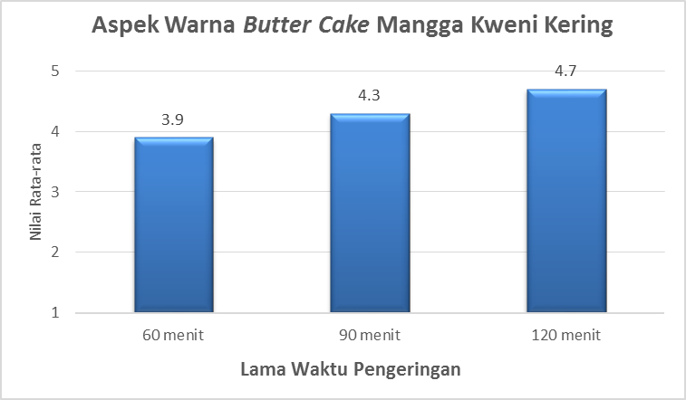
GAMBAR 1. Grafik Rata-rata Aspek Warna Butter Cake Mangga Kweni Kering

Hasil penelitian pada aspek warna butter cake kering mangga kweni diperoleh rata-rata 3,9 hampir kuning keemasan, untuk waktu pengeringan selama 60 menit, rata-rata 4,3 kuning keemasan, dan untuk waktu pengeringan selama 90 menit, dan rata-rata 4,7 hampir kuning tua untuk waktu pengeringan selama 120 menit. Berdasarkan hasil uji Kruskal wallis nilai yang didapat pada aspek warna adalah 11,25 nilai tersebut menunjukan X²_{hitung} > X²_{tabel}. Maka H₀ ditolak dan H₁ diterima artinya terdapat pengaruh lama pengeringan terhadap kualitas butter cake kering mangga kweni sehingga dilanjutkan dengan perbandingan ganda (Uji Tuckey). Berdasarkan hasil penilaian deskriptif pada aspek warna pengaruh lama pengeringan dengan 3 waktu yang berbeda terhadap kualitas butter cake kering mangga kweni maka diperoleh nilai rata-rata yang berbeda di setiap aspeknya. Hasil penelitian kualitas butter cake kering mangga kweni untuk aspek warna terhadap waktu pengeringan selama 120 menit dengan suhu 100ºC pada pembuatan butter cake kering mangga kweni dengan warna paling baik, yaitu kuning keemasan. Butter cake mangga kweni merupakan butter cake yang pada pembuatannya ditambakan puree mangga kweni yang dipanggang selama 15 menit kemudian dikeringkan dengan suhu 100ºC, pada proses pengeringan terjadi reaksi maillard. Menurut Winarno (2004) adanya gula reduksi dan asam amino pada saat pemanggangan menyebabkan terjadinya reaksi maillard. Maka dari itu semakin lama proses pengeringan produk yang dihasilkan akan semakin berubah warna menjadi lebih gelap atau kecoklatan. Penggunaan lama waktu pengeringan yang berbeda pada proses pengeringan butter cake kering mangga kweni ini memiliki pengaruh yang baik dalam memberikan warna pada butter cake kering mangga kweni.
- Aroma
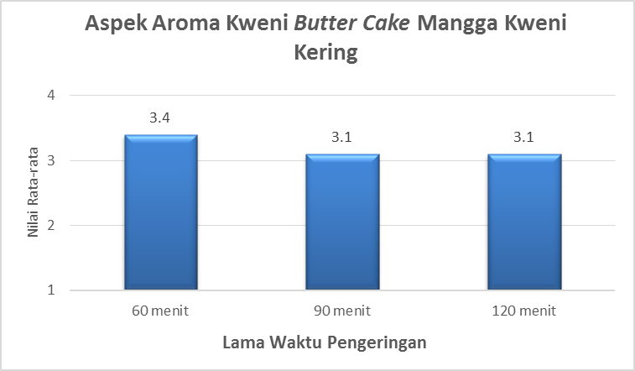
GAMBAR 2 Grafik Rata-rata Aspek Aroma Butter Cake Mangga Kweni Kering

Hasil penelitian pada aspek aroma butter cake kering mangga kweni diperoleh rata-rata 3,4 agak beraroma mangga kweni untuk waktu pengeringan selama 60 menit, rata-rata 3,1 agak berarma mangga kweni untuk waktu pengeringan selama 90 menit, dan rata-rata 3,1 agak beraroma mangga kweni untuk waktu pengeringan selama 120 menit. Hasil perhitungan dari 45 panelis yang terdiri mahasiswa Prodi Tata Boga Universitas Negeri Jakarta dengan menggunakan Uji Kruskal Walis diperoleh X_{hitung}= 0,70 pada taraf signifikanis ɑ=0,05, sedangkan X_{tabel}= Pada derajat kepercayaan df= 3-1= 2 yaitu 5,99. Tabel analisis hipotesis berdasarkan butter cake kering dengan lama waktu pengeringan. Kesimpulan dari hipotesis di atas menunjukan bahwa H₀ diterima dan H₁ ditolak yang berarti tidak terdapat pengaruh lama waktu pengeringan butter cake kering mangga kweni terhadap kualitas aroma butter cake kering, sehingga tidak perlu dilanjutkan dengan perbandingan ganda (Uji Tuckey). Berdasarkan hasil penilaian deskriptif oleh panelis pada aspek aroma pengaruh lama pengeringan dengan 3 waktu yang berbeda terhadap kualitas butter cake kering dengan waktu pengeringan selama 60 menit pada pembuatan butter cake kering mangga kweni dengan aroma yang paling baik yaitu agak beraroma mangga kweni. Aroma ini dihasilkan dari penggunaan puree buah mangga kweni yang ditambahkan kedalam adonan butter cake sebanyak 40%, mangga kweni adalah salah satu jenis mangga yang memiliki aroma yang khas dan kuat. Penggunaan lama waktu pengeringan yang berbeda pada pembuatan butter cake kering mangga kweni ini tidak memberikan pengaruh yang besar pada aroma buter cake kering mangga kweni karena presentase mangga kweni yang digunakan pada ke tiga produk adalah sama sehingga tidak terlalu mempengaruhi aroma yang terdapat pada butter cake kering.
- Rasa Mangga Kweni

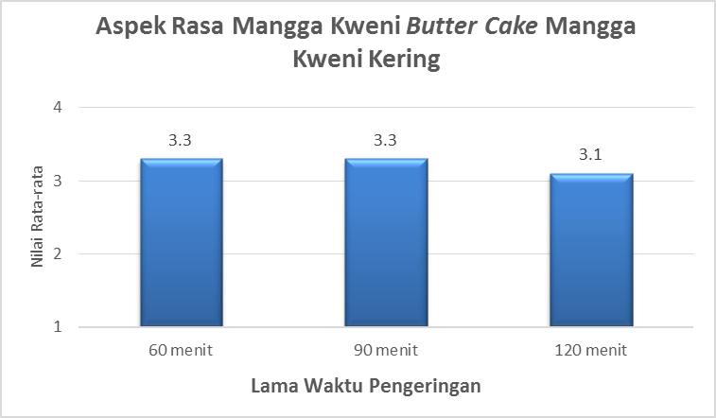
GAMBAR 3 Grafik Rata-rata Rasa Mangga Kweni Butter Cake Mangga Kweni Kering

Hasil penelitian pada aspek rasa mangga kweni butter cake kering mangga kweni diperoleh rata-rata 3,3 agak terasa mangga kweni untuk waktu pengeringan selama 60 menit, rata-rata 3,3 agak terasa mangga kweni untuk waktu pengeringan selama 90 menit, dan rata-rata 3,1 agak terasa mangga kweni untuk waktu pengeringan selama 120 menit. Hasil perhitungan dari 45 panelis yang terdiri mahasiswa Prodi Tata Boga Universitas Negeri Jakarta dengan menggunakan Uji Kruskal Walis diperoleh X_{hitung}= 0,36 pada taraf signifikanis ɑ=0,05, sedangkan X_{tabel}= Pada derajat kepercayaan df= 3-1= 2 yaitu 5,99. Tabel analisis hipotesis berdasarkan butter cake kering dengan lama waktu pengeringan. Kesimpulan dari hipotesis di atas menunjukan bahwa H₀ diterima dan H₁ ditolak yang berarti tidak terdapat pengaruh lama waktu pengeringan butter cake kering mangga kweni terhadap kualitas rasa mangga kweni butter cake kering, sehingga tidak perlu dilanjutkan dengan perbandingan ganda (Uji Tuckey). Hasil penelitian deskriptif pada aspek rasa mangga kweni pengaruh lama pengeringan dengan 3 waktu yang berbeda terhadap kualitas butter cake kering dengan waktu pengeringan selama 60 menit dan 90 menit pada pembuatan butter cake kering mangga kweni dengan rasa mangga kweni yang paling baik yaitu agak berasa mangga kweni. Mangga kweni yang digunakan adalah mangga yang sudah matang, berwarna kuning tua, dan memiliki banyak serat. Buah mangga kweni dijadikan puree dan ditambahkan sebanyak 40% ke dalam adonan. Penggunaan lama waktu pengeringan yang berbeda ini tidak menberikan pengaruh yang besar terhadap rasa mangga kweni pada butter cake mangga kweni.
- Rasa Manis
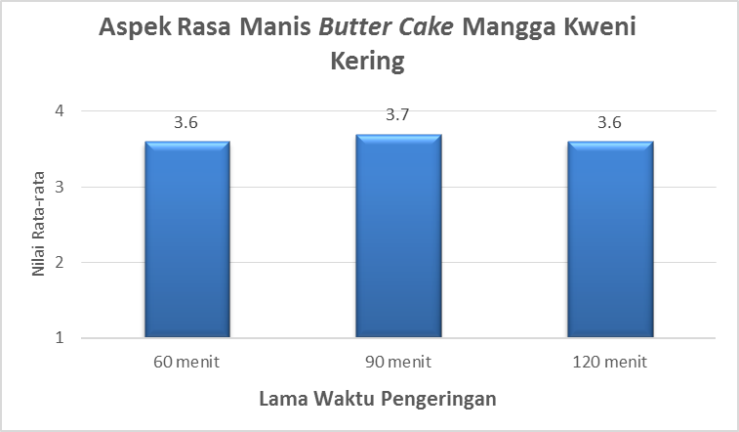
GAMBAR 4 Grafik Rata-rata Aspek Rasa Manis Butter Cake Mangga Kweni Kering

Hasil penelitian pada aspek rasa manis butter cake kering mangga kweni diperoleh rata-rata 3,6 hampir terasa manis untuk waktu pengeringan selama 60 menit, rata-rata 3,7 hampir terasa manis untuk waktu pengeringan selama 90 menit, dan rata-rata 3,6 hampir terasa manis untuk waktu pengeringan selama 120 menit. Hasil perhitungan dari 45 panelis yang terdiri mahasiswa Prodi Tata Boga Universitas Negeri Jakarta dengan menggunakan Uji Kruskal Walis diperoleh X_{hitung}= 0,69 pada taraf signifikanis ɑ=0,05, sedangkan X_{tabel}= Pada derajat kepercayaan df= 3-1= 2 yaitu 5,99. Tabel analisis hipotesis berdasarkan butter cake kering mangga kweni dengan lama waktu pengeringan. Kesimpulan dari hipotesis di atas menunjukan bahwa H₀ diterima dan H₁ ditolak yang berarti tidak terdapat pengaruh lama waktu pengeringan butter cake kering mangga kweni terhadap kualitas rasa manis butter cake kering sehingga tidak perlu dilanjutkan dengan perbandingan ganda (Uji Tuckey). Hasil penelitian pada aspek rasa manis, diperoleh data bahwa pengaruh lama pengeringan dengan 3 waktu yang berbeda terhadap kualitas butter cake kering dengan waktu pengeringan selama 90 menit pada pembuatan butter cake kering mangga kweni diketahui merupakan butter cake kering dengan rasa manis paling baik, yaitu terasa manis. Maka secara deskriptif butter cake kering memiliki rasa yang manis karena jumlah gula yang digunakan pada ketiga adonan butter cake kering mangga kweni adalah sama yaitu 80 gr, gula yang digunakan pun adalah gula kastor agar saat proses pengadukan dengan lemak gula akan lebih muda larut dan tercampur rata. Penggunaan lama waktu pengeringan yang berbeda ini tidak menberikan pengaruh yang besar terhadap rasa manis pada butter cake mangga kweni.

- Rasa Tekstur
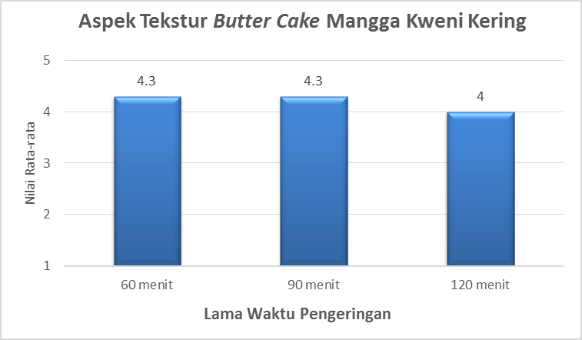
GAMBAR 5 Grafik Rata-rata Aspek Tekstur Butter Cake Mangga Kweni Kering

Hasil penelitian pada aspek rasa tekstur butter cake kering mangga kweni diperoleh rata-rata 4,3 agak renyah untuk waktu pengeringan selama 60 menit, rata-rata 4,3 agak renyah untuk waktu pengeringan selama 90 menit, dan rata-rata 4 agak renyah untuk waktu pengeringan selama 120 menit. Hasil perhitungan dari 45 panelis yang terdiri mahasiswa Prodi Tata Boga Universitas Negeri Jakarta dengan menggunakan Uji Kruskal Walis diperoleh X_{hitung}= 0,64 pada taraf signifikanis ɑ=0,05, sedangkan X_{tabel}= Pada derajat kepercayaan df= 3-1= 2 yaitu 5,99. Tabel analisis hipotesis berdasarkan butter cake kering mangga kweni dengan lama waktu pengeringan. Kesimpulan dari hipotesis di atas menunjukan bahwa H₀ diterima dan H₁ ditolak yang berarti tidak terdapat pengaruh lama waktu pengeringan butter cake kering mangga kweni terhadap kualitas rasa tekstur butter cake kering sehingga tidak perlu dilanjutkan dengan perbandingan ganda (Uji Tuckey). Hasil penelitian pada aspek tekstur, pengaruh lama pengeringan dengan 3 waktu yang berbeda terhadap kualitas butter cake kering dengan waktu pengeringan selama 60 menit dan 90 menit pada pembuatan butter cake kering mangga kweni diketahui merupakan butter cake kering dengan tekstur paling baik, yaitu agak renyah. Butter cake kering mangga kweni ini adalah butter cake yang pada pembuatannya ditambahkan puree mangga kweni sebagai modifikasi cake kemudia dipanggang selama 15 menit samapai matang lalu dilanjutkan proses pengeringan dengan suhu 100ºC di dalam oven. Proses pengeringan ini yang membuat tekstur butter cake menjadi kering dan renyah saat dimakan, karena kadar air dalam butter cake hilang saat proses pengeringan hingga membuat produk menjadi kering awet dan tahan lama. Penggunaan lama waktu pengeringan yang berbeda ini tidak menberikan pengaruh yang besar terhadap tekstur pada butter cake mangga kweni.
- Uji Kadar Air
Pada penelitian ini dilakukan uji kadar air pada butter cake kering untuk mengetahui kadar air yang tersisa pada butter cake kering mangga kweni dengan 3 lama waktu pengeringan yang berbeda. Pengujian kadar air dilakukan di Laboratorium Pengolahan Pangan Fakultas Teknik Universitas Negeri Jakarta. Pertama hal yang harus disiapkan sebelum melakukan uji kadar air adalah menyiapkan alat dan bahan yang akan dipakai terlebih dahulu , lalu cawan yang akan dipakai ditimbang terlebih dahulu kemudian sampel butter cake kering mangga kweni dihancurkan dan timbang kurang lebih sekitar 2 gram dan dimasukan lagi kedalam cawan kemudian ditimbang kembali cawan yang terisi sampel. Setelah ditimbang masukan cawan yang berisi sampel tadi kedalam oven dengan suhu 105ºC selama 4 jam. Setelah dilakukan pemanasan cawan dikeluarkan dari oven dan dimasukan kedalam desikator untuk didinginkan selama 20 menit. Setelah didinginkan cawan yang berisi sampel uji yang telah dipanaskan ditimbang kembali kemudian dihitung kadar airnya.

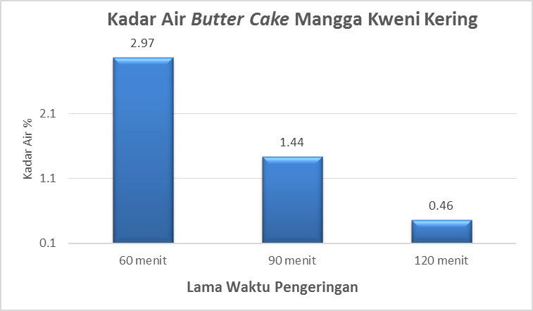
GAMBAR 6 Grafik Hasil Uji Kadar Air Butter Cake Mangga Kweni Kering

Berdasarkan grafik diatas, hasil pengujian kadar air diatas menunjukan bahwa semua sampel butter cake kering mangga kweni dengan 3 waktu lama pengeringan, berada dalam batas maksimum kadar air yang ditetapkan pada syarat mutu dalam SNI 01-2937-2011 tentang Mutu dan Cara Uji biskuit yaitu maksimum 5%. Menurut Maturahmah (2017) penentuan kadar air sangat diperlukan karena kadar air mempengaruhi daya simpan bahan. Makin tinggi kadar air suatu bahan maka kemungkinan bahan tersebut akan lebih cepat rusak, adanya kadar air yang melebihi batas akan mengakibatkan munculnya mikroba atau mikroorganisme. Hasil analisis diperoleh bahwa kadar air butter cake kering mangga kweni untuk 3 sampel yang berbeda memenuhi standart yang ditetapkan oleh SNI yaitu 2,97%, 1,44%, dan 0,46%. Pengujian kadar air pada butter cake kering mangga kweni dilakukan untuk mengetahui kandungan kadar air dari sediaan. Kadar air dalam bahan pangan berkaitan erat dengan daya awet produk. Aktifitas air merupakan faktor penting yang akan mempengaruhi kestabilan makanan kering selama penyimpanan. Pengurangan air baik dalam pengeringan atau penambahan bahan lain bertujuan untuk mengawetkan bahan pangan sehingga dapat tahan terhadap kerusakan kimiawi maupun mikrobiologi.
- Uji Kadar Abu
Pada penelitian ini dilakukan pula uji kadar abu pada butter cake kering untuk mengetahui kadar abu yang tersisa pada butter cake kering mangga kweni dengan 3 lama waktu pengeringan yang berbeda. Langkah pertama yang harus disiapkan untuk menguji kadar abu adalah dengan menyiapkan bahan dan alat terlebih dahulu. Ketiga sampel butter cake kering mangga kweni yang sebelumnya telah diuji kadar airnya kemudian dilanjutkan kembali dengan menguji kadar abunya. Langkah selanjutnya adalah nyalakan tanur dan atur suhu pemanasan sebesar 450ºC sampai 500ºC, sambil menunggu suhu dalam tanur sesuai dengan standart maka ketiga sampel tersebut ditimbang kembali beratnya lalu dimasukan ke dalam tanur dengan suhu 450ºC selama 4 jam. Setelah dilakukan pemanasan cawan dikeluarkan dari tanur dan dimasukan kedalam desikator selama 20 menit. Setelah didinginkan cawan yang berisi sampel uji yang telah dipanaskan ditimbang kembali kemudian dihitung kadar abunya.

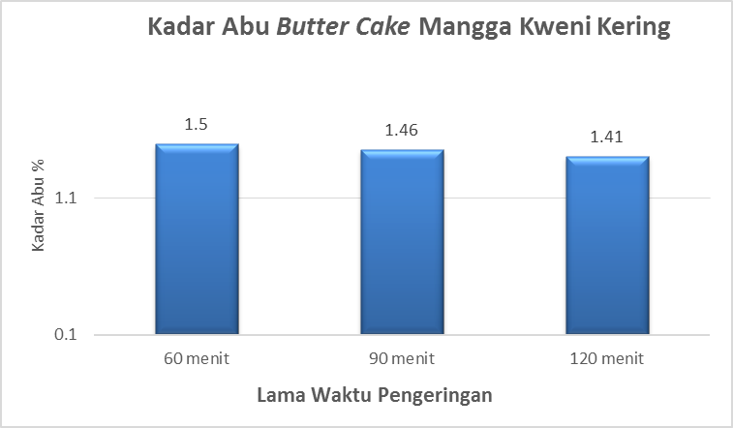
GAMBAR 7 Grafik Hasil Uji Kadar Abu Butter Cake Mangga Kweni Kering

Berdasarkan grafik diatas, hasil pengujian kadar kadar abu yang ditetapkan oleh Badan Standarisasi Nasional (SNI 01-2937-2009) adalah maksimal 1,5%. Maturahmah (2017) menjelaskan pada hasil penelitiannya bahwa kadar abu merupakan besarnya kandungan mineral dalam tepung, mineral merupakan zat anorganik dalam bahan yang tidak terbakar selama proses pembakaran. Hasil nilai uji kadar abu yang diperoleh pada tabel diatas yaitu sampel pertama 1,5%, sampel kedua 1,46%, dan sampel ketiga 1,41% yang artinya sudah memenuhi standar yang ditetapkan SNI yaitu 1,5%. Kadar abu ditentukan berdasarkan kehilangan berat setelah pembakaran dengan syarat titik akhir pembakaran dihentikan sebelum terjadi dekomposisi dari abu tersebut. Penentuan kadar abu ada hubungannya dengan mineral suatu bahan pangan. Kadar abu yang diukur bertujuan untuk mengetahui besarnya kandungan mineral yang terdapat dalam sampel. Fungsi dari kadar abu tersebut untuk mengetahui bahwa semakin tinggi kadar abu maka semakin buruk kualitas dari bahan pangan tersebut. Kandungan abu pada suatu bahan pangan merupakan residu bahan anorganik yang tersisa setalah bahan organik dalam makanan didektruksi. Penentuan kadar abu adalah dengan menimbang berat sisa mineral hasil pembakaran.

Kesimpulan
Hasil Uji Kruskal Wallis menunjukan bahwa butter cake kering mangga kweni dengan lama waktu pengeringan yang berbeda 60 menit, 90 menit, dan 120 menit tidak terdapat pengaruh kualitas butter cake kering pada aspek aroma, rasa, dan tekstur. Sedangkan pada aspek warna terdapat pengaruh, berdasarkan hasil uji lanjutan tuckey diperoleh produk terbaik pada perlakuan waktu pengeringan selama 120 menit. Berdasarkan hasil uji kadar air dan kadar abu ketiga sampel butter cake kering sudah baik kualitasnya dan sudah memenuhi syarat mutu oleh SNI tahun 2009 dan 2011.

SAran
Berdasarkan hasil penelitian ini peneliti memberikan saran, yaitu:
- Melakukan penelitian lanjutan terhadap daya terima konsumen butter cake kering mangga kweni
- Melakukan penelitian lanjutan terhadap kansungan gizi pada butter cake kering mangga kweni
- Melakukan penelitian lainnya dengan pemanfaatan buah mangga kweni, terutama puree buah mangga kweni

UCAPAN TERIMAKASIH
Terima kasih kepada seluruh dosen dan staff Program Studi Pendidikan Tata Boga Fakultas Teknik Universitas Negeri Jakarta.

ReferensI
Anonim. 2013. Profil Teknologi Tepat Guna Aneka Olahan Mangga. Jakarta: Kementrian Tenaga Kerja Dan Transmigrasi Republik Indonesia

Astasari, Ari. 2016. Subtitusi Puree Pisang Pada Pembuatan Banan Muffin Dan Tepung Pisang Pada Pembuatan Banana Cheese Stick. Yogyakarta: Fakultas Teknik Universitas Yogyakarta.

Badan Pusat Statistik. 2019. Produktivitas Mangga Menurut Provinsi Tahun 2014-2018. Jakarta: Direktorat Jenderal Hortikultura.

BSN (Badan Standarisasi Nasional). 2009. Mutu dan Cara Uji Biskuit (SNI 01-2973-2009). Jakarta: BSN

BSN (Badan Standarisasi Nasional). 2011. Mutu dan Cara Uji Biskuit (SNI 01-2973-2011). Jakarta: BSN.

Departemen Pertanian Direktorat Jenderal Holtikultura. 2007. Data Statistik Tanaman Buah Mangga Kweni di Pulau Jawa Pada Tahun 2006. Jakarta: Kementrian Pertanian.

Mahturahmah, E. dkk. 2017. Formulasi dan Analisis Biskuit Biji Kecipir (Psophocarpus tetragonolobus. DC) Asal Lasusua dan Manokwari Sebagai Alternative Sumber Protein. Dinamis Jurnal Ilmu Pengetahuan Dan Teknologi Universitas Sains Dan Teknologi Jayapura.

Nuraeni, Lia. 2018. Pengaruh Suhu dan Lama Pengeringan Terhadap Karakteristik Tepung Terubuk (Saccharum edule Hasskarl). Bandung: Universitas Pasundan.

Prissilia, P., Purwijatiningsih, L.M.E., Pranata, F.S. 2014. Kualitas Selai Mangga Kweni (Mangifera Odorata Griff) Rendah Kalori Dengan Variasi Rebaudiosida A. Jurnal Fakultas Teknobiologi Universitas Atma Jaya Yogyakarta.

Sjarif, S.Reny. 2018. Pengaruh Konsentrasi Sari Buah Mangga Kweni Terhadap Kualitas Permen Keras. Jurnal Penelitian Teknologi Industri Vol. X No.2.

Sulaemah, dkk. 2016. Pengaruh Rasio Tepung Biji Kecipir Dengan Tepung Terigu Terhadap Beberapa Komponen Gizi Dan Organoleptik Bolu Kering. Pro Food (Jurnal Ilmu dan Teknologi Pangan) Vol. II No.2.

Tahar, N., Fitrah, M., David, N.A.M. 2017. Penentuan Kadar Protein Daging Ikan Terbang (Hyrundicthys Oxycephalus) Sebagai Subtitusi Tepung Dalam Formulasi Biscuit. Jurusan Farmasi FIK UINAM Vol.V No.4

Wijaya, Hanny. 2012. Flavor buah eksotis dan aplikasinya http://www.foodreview.co.id/blog-56418-Flavor-Buah-Eksotis-dan-Aplikasinya.html. Diakses pada 4 Desember 2019.

Winarno, FG. 2004. Kimia Pangan dan Teknologi. Jakarta: PT Gramedia Pustaka Utama.

